Učni list 1A
Hana gre vsako jutro v šolo po isti poti. Pot v šolo je simbolično prikazana v obliki spirale na mreži z belimi kvadratki. Vsak korak je predstavljen z enim kvadratkom. Včasih ji je dolgčas in zato preskakuje kvadratke ali pa po njih stopa v raznih vzorcih. Pot se začne pod rumenim kvadratkom in konča v zelenem kvadratku.
Pred rumenim kvadratkom je zapisana dolžina skoka (tu je 4), torej Hana stopi na vsak 4. kvadratek.

- Pobarvaj kvadrate, na katere bo stopila Hana, in preštej, koliko jih je.
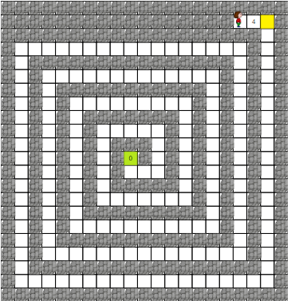

- Kaj opaziš? Napiši na kratko svoja opažanja. Ali lahko izračunamo število pobarvanih polj? Ali po zadnjem skoku ostane še kaj posameznih kvadratkov?
__________________________________________________________________________________
__________________________________________________________________________________
__________________________________________________________________________________
__________________________________________________________________________________

- Z besedami napiši algoritem, ki bi ga lahko izvedel računalnik in prikazal kvadratke, na katere je stopila Hana in izpisal število pobarvanih kvadratkov.

Učni list 1B
Hana gre vsako jutro v šolo po isti poti. Pot v šolo je simbolično prikazana v obliki spirale na mreži z belimi kvadratki. Vsak korak je predstavljen z enim kvadratkom. Včasih ji je dolgčas in zato preskakuje kvadratke ali pa po njih stopa v raznih vzorcih. Pot se začne pod rumenim kvadratkom in konča v zelenem kvadratku.
Pred rumenim kvadratkom je zapisana dolžina skoka (tu je 5), torej Hana stopi na vsak 5. kvadratek.

- Pobarvaj kvadrate, na katere bo stopila Hana, in preštej, koliko jih je.
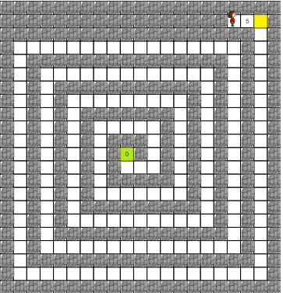

- Kaj opaziš? Napiši na kratko svoja opažanja. Ali lahko izračunamo število pobarvanih polj? Ali po zadnjem skoku ostane še kaj posameznih kvadratkov?
__________________________________________________________________________________
__________________________________________________________________________________
__________________________________________________________________________________
__________________________________________________________________________________

- Z besedami napiši algoritem, ki bi ga lahko izvedel računalnik in prikazal kvadratke, na katere je stopila Hana in izpisal število pobarvanih kvadratkov.

Učni list 1C
Hana gre vsako jutro v šolo po isti poti. Pot v šolo je simbolično prikazana v obliki spirale na mreži z belimi kvadratki. Vsak korak je predstavljen z enim kvadratkom. Včasih ji je dolgčas in zato preskakuje kvadratke ali pa po njih stopa v raznih vzorcih. Pot se začne pod rumenim kvadratkom in konča v zelenem kvadratku.
Pred rumenim kvadratkom je zapisana dolžina skoka (tu je 6), torej Hana stopi na vsak 6. kvadratek.

- Pobarvaj kvadrate, na katere bo stopila Hana, in preštej, koliko jih je.

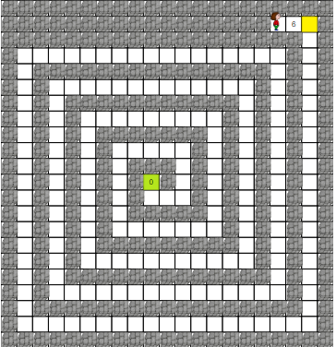

- Kaj opaziš? Napiši na kratko svoja opažanja. Ali lahko izračunamo število pobarvanih polj? Ali po zadnjem skoku ostane še kaj posameznih kvadratkov?
__________________________________________________________________________________
__________________________________________________________________________________
__________________________________________________________________________________
__________________________________________________________________________________

- Z besedami napiši algoritem, ki bi ga lahko izvedel računalnik in prikazal kvadratke, na katere je stopila Hana in izpisal število pobarvanih kvadratkov.

Učni list 1D
Hana gre vsako jutro v šolo po isti poti. Pot v šolo je simbolično prikazana v obliki spirale na mreži z belimi kvadratki. Vsak korak je predstavljen z enim kvadratkom. Včasih ji je dolgčas in zato preskakuje kvadratke ali pa po njih stopa v raznih vzorcih. Pot se začne pod rumenim kvadratkom in konča v zelenem kvadratku.
Pred rumenim kvadratkom je zapisana dolžina skoka (tu je 3), torej Hana stopi na vsak 3. kvadratek.

- Pobarvaj kvadrate, na katere bo stopila Hana, in preštej, koliko jih je.
3
3

- Kaj opaziš? Napiši na kratko svoja opažanja. Ali lahko izračunamo število pobarvanih polj? Ali po zadnjem skoku ostane še kaj posameznih kvadratkov?
__________________________________________________________________________________
__________________________________________________________________________________
__________________________________________________________________________________
__________________________________________________________________________________

- Z besedami napiši algoritem, ki bi ga lahko izvedel računalnik in prikazal kvadratke, na katere je stopila Hana in izpisal število pobarvanih kvadratkov.

